Metodología Ágil en el Desarrollo de Aplicaciones Móviles

### **Definir el Proyecto y el Equipo**

**Objetivo General:**

Analizar, diseñar y desarrollar una aplicación móvil para la gestión, seguimiento y apoyo de los proyectos formativos de los aprendices del CEET.

**Objetivos Específicos:**

* Gestionar usuarios de la plataforma.
  + Crear, obtener, actualizar y eliminar los usuarios.
  + Realizar un login móvil con JWT.

**Equipo:**

|  |  |
| --- | --- |
| **Miembros** | **Roles y Responsabilidades** |
| Johan Felipe Garcia Salazar | Líder de Proyecto - Especialista en Base de Datos   * Coordinar el equipo y asegurar el cumplimiento de objetivos. * Facilitar reuniones y seguimiento del proyecto. * Documentación correspondiente. * Diseñar y administrar la base de datos del sistema. * Definir esquemas y relación entre entidades |
| Nikole Camila Bernal Ávila | Desarrollador Frontend:   * Diseñar y desarrollar la interfaz de usuario utilizando el framework React Native. * Integrar el Frontend con las APIs del Backend. * Asegurar la responsividad de la aplicación en distintos dispositivos. * Implementar validaciones en formularios |
| Andrés Julián Garzón Perea | Desarrollador Backend:   * Diseñar y desarrollar la lógica del servidor y la base de datos * Implementar las APIs necesarias para el Frontend. * Garantizar la seguridad de la información y la autenticación de usuarios. |
| Erika Daniela Triana Bustos | Desarrollador Frontend:   * Diseñar y desarrollar la interfaz de usuario utilizando el framework React Native. * Integrar el Frontend con las APIs del Backend. * Asegurar la responsividad de la aplicación en distintos dispositivos. * Implementar validaciones en formularios |

### **Planificación Inicial**

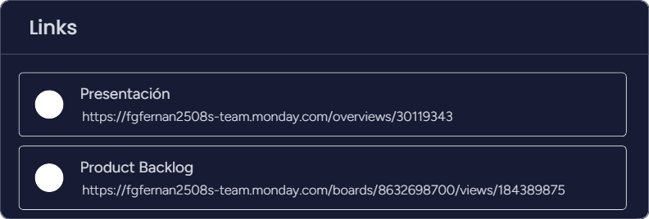

### **Sprints**

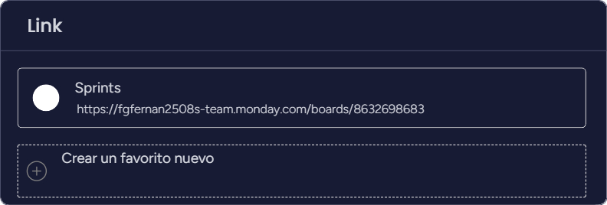

### **Feedback**

